МИНИСТЕРСТВО  ЦИФРОВОГО РАЗВИТИЯ, СВЯЗИ  И МАССОВЫХ КОММУНИКАЦИЙ  РОССИЙСКОЙ ФЕДЕРАЦИИ  (МИНЦИФРЫ РОССИИ) | Высшим должностным лицам субъектов Российской Федерации  (по списку)
МИНИСТР

Пресненская наб., д.10, стр.2, Москва, 123112
Справочная: +7 (495) 771-8000

______________ № ________________

На № __________от _______________

Минцифры России в рамках федерального проекта «Развитие кадрового потенциала ИТ-отрасли» национальной программы «Цифровая экономика Российской Федерации» с 2022 года реализует проект по предоставлению школьникам 8 – 11 классов возможности прохождения дополнительного двухлетнего
курса обучения современным языкам программирования
(проект «Код будущего»).
Федеральным оператором проекта «Код будущего» является Автономная некоммерческая организация «Университет Национальной технологической инициативы 2035».
В 2022 году порядка 130 тысяч граждан Российской Федерации, обучающихся на образовательных программах основного общего и среднего общего образования 8 – 11 классов, получили возможность обучиться на бесплатных курсах по программированию.
В соответствии с постановлением Правительства Российской Федерации от 24 июля 2023 г. № 1196 «О внесении изменений в постановление Правительства Российской Федерации от 1 июля 2022 г. № 1193» в настоящее время подать заявление на участие в проекте «Код будущего» могут не только школьники 8 – 11 классов, но и обучающиеся по программам среднего профессионального образования.
Набор участников проекта «Код будущего» на 2023 – 2024 учебный год стартовал 26 июля 2023 г. на Едином портале государственных и муниципальных услуг (функций) (ЕПГУ). В 2023 году на проект «Код будущего» планируется зачислить не менее 140 тыс. обучающихся. Обучение начинается в сентябре – октябре 2023 г.
Подать заявление на участие в проекте «Код будущего» может как обучающийся, так и его родитель (законный представитель). Для этого необходимо иметь паспорт гражданина Российской Федерации и подтвержденную учетную запись на ЕПГУ.
2
Минцифры России просит обеспечить проведение информационных кампаний по поддержке и продвижению в субъекте Российской Федерации проекта «Код будущего», а также организовать информирование ключевых аудиторий проекта: руководителей образовательных организаций, реализующих программы
основного общего, среднего общего и среднего профессионального образования, в срок до 20 августа 2023 г.;
школьников 8 – 11 классов и обучающихся по программам среднего профессионального образования, а также их родителей в срок до 4 сентября 2023 г.
Для проведения информационной кампании Минцифры России рекомендует использовать материалы, приложенные к настоящему письму, и информационнорекламные материалы, размещенные по ссылке https://futurecode.ru/media.
Ответственное лицо по вопросам взаимодействия с субъектами Российской Федерации от лица Федерального оператора проекта «Код будущего» – Демидова Елена Анатольевна, электронная почта: e.demidova@2035.university.

Приложение: на 6 л.

М.И. Шадаев

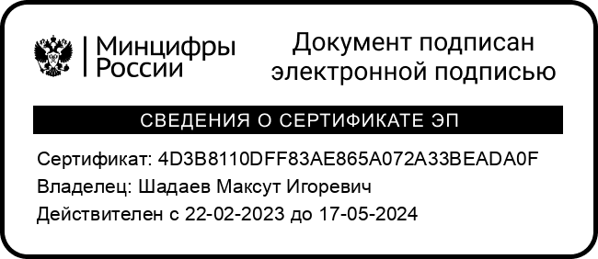

Ерохина Татьяна Валерьевна
(495) 771-80-00, доб.48619

